Курение в постели опасно для жизни!

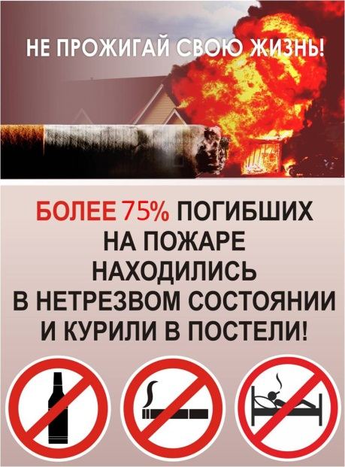 | Комитет гражданской защиты населения администрации Волгограда напоминает, что неосторожность при курении является одной из самых распространенных причин возникновения пожаров, виновниками которых являются сами люди, пренебрегая элементарными правилами пожарной безопасности.  Часто можно видеть, как люди, прикуривая сигарету, бросают спички, и окурки куда попало, курят в запрещенных местах, кладут тлеющие сигареты на горючие материалы.  Ошибочно полагать, что любители покурить в постели не догадываются об опасности своей привычки. Каждый из них прекрасно понимает, что окурок, оставленный на матрасе или подушке, может за считанные минуты разгореться в пламя и испепелить весь дом. Однако курильщики полагают, что ситуация находится у них под контролем и что с ними это уж
точно не случится. Тлеющий окурок далеко не сразу дает о себе знать и, как правило, к моменту начала пожара человек успевает заснуть. Выделяющийся при тлении угарный газ способствует усилению сонливости, в результате спящий человек оказывается не в состоянии заметить начинающийся пожар и принять меры к своему спасению.
Особенно опасно если человек курит в постели в состоянии алкогольного опьянения, так как алкоголь затуманивает сознание. Человек становится невнимательным, теряет чувство меры и ответственности. Известно также, что алкоголь почти всегда оказывает усыпляющее действие. В этом случае непотушенная сигарета реально может погубить человека.
С начала 2024 на территории Красноармейского района Волгограда зарегистрировано 428 пожаров, по сравнению с аналогичным периодом 2023 года за отчетный период наблюдается снижение количества пожаров на 13,4% (АП – 494). В результате пожаров погибло 9 человек, рост на 200% (АП – 3), травмы различной степени тяжести получили 6 человек, рост на 50% (АП – 4). Пожарными подразделениями на пожарах спасено 14 человек, материальных ценностей на сумму более 127 млн. рублей.
Приводя пример, в отделе надзорной деятельности и профилактической работы по городу Волгограду УНД и ПР Главного управления МЧС России по Волгоградской области нам рассказали, что 16 ноября 2024 года в 09 часов 50 минут в одном из индивидуальных домов по ул. Норильская Красноармейского района произошел пожар. На место пожара прибыли подразделения 6-й и 7-й пожарно-спасательных частей по охране Красноармейского района. По прибытию к месту пожара, в жилом частном доме 10х7м., в одной из комнат горят домашние вещи на площади 12м². Во время глубокой разведки на месте происшествия был обнаружен труп мужчины.
Наиболее вероятной причиной пожара послужило неосторожное обращение с огнем, допущенное погибшим (окурок непотушенной сигареты).
Очень часто в стадии алкогольного опьянения человек ложится отдыхать, забыв выключить из электросети электронагревательные приборы, бытовую технику, оставив пищу или чайник на газовой плите. Это может привести к тяжелым последствиям. Пока не случилось беды, откажитесь от опасной привычки курить в нетрезвом состоянии, соблюдайте элементарные правила пожарной безопасности в быту.
Не курите в постели: пепел, который потом придётся убирать, может оказаться вашим собственным или ваших родных.
Если Вы стали участником или свидетелем трагедии, несчастного случая или оказались в непростой ситуации, звоните в пожарную охрану 101, 112.

Комитет гражданской защиты населения
администрации Волгограда
Отдел надзорной деятельности и профилактической работы по г. Волгограду

